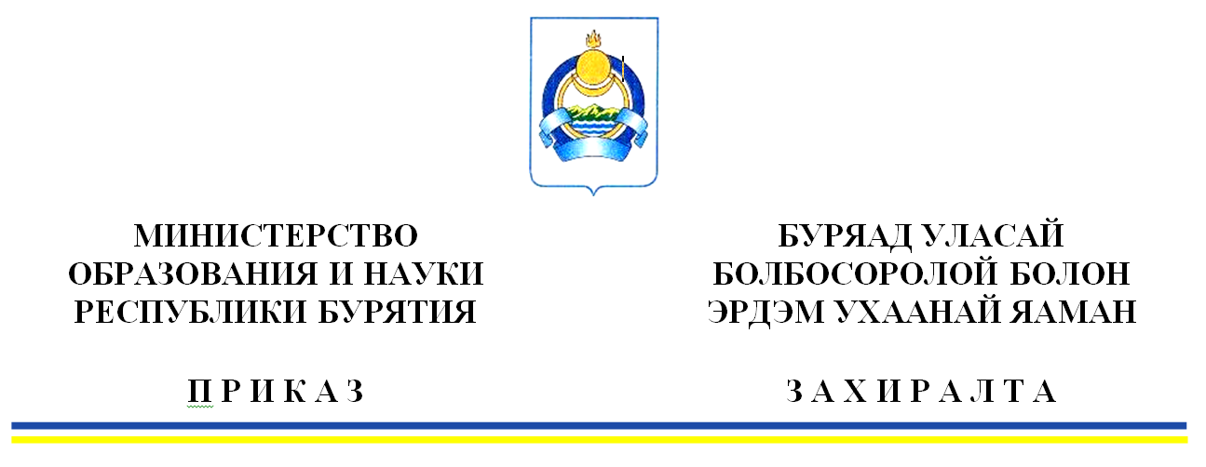

«__» __________20____ г. № __________
г. Улан-Удэ
Об утверждении графика проведения мероприятий, направленных на исследование качества образования в 2024 году в Республике Бурятия

В соответствии со статьей 97 Федерального закона от 29.12.2012 № 273- ФЗ «Об образовании в Российской Федерации», Правилами осуществления мониторинга системы образования, утверждёнными постановлением Правительства Российской Федерации от 05.08.2013 № 662, приказа Федеральной службы по надзору в сфере образования и науки от 21.12.2023 № 2160 «О проведении Федеральной службой по надзору в сфере образования и науки мониторинга качества подготовки обучающихся общеобразовательных организаций в форме всероссийских проверочных работ в 2024 году», в целях совершенствования единой системы оценки качества образования и оценки уровня освоения образовательных программ общего образования обучающимися образовательных организаций Республики Бурятия, эффективности реализации воспитательных мероприятий, п р и к а з ы в а ю:
- Утвердить график проведения мероприятий, направленных на исследование качества образования в 2024 году в Республике Бурятия (далее - График) согласно приложению к настоящему приказу
- Отделу дошкольного и общего образования (Тулаева Е.В.), отделу воспитания и дополнительного образования (Гулгенова А.Ц.), отделу среднего профессионального образования (Цыренов Е.Д.) обеспечить проведение мероприятий, направленных на исследование качества образования в 2024 году.
- ГБУ «Региональный центр обработки информации и оценки качества образования» (Чимитова Д.К.):
- обеспечить методическое, организационно-техническое и информационно-аналитическое сопровождение мероприятий, направленных на исследование качества образования, в соответствии с Графиком;
- раз в полугодие (до 01 июля и до 22 декабря 2024 года) представить в Министерство образования и науки Республики Бурятия аналитические отчеты об оценочных процедурах оценки качества образования в 2024 году.
4. Органам местного самоуправления, осуществляющих управление в сфере образования, обеспечить участие образовательных организаций в мероприятиях, направленных на исследование качества образования, в соответствии с Графиком.
5. Контроль за исполнением настоящего приказа оставляю за собой.

Врио заместителя министра
- председателя Комитета общего
и дополнительного образования Б.Б-Д. Буянтуев

исп. Малеева Е.В., тел.: 21-35-97, Бреславская Т.С., тел.: 37-20-43

Приложение № 1
к приказу Минобрнауки РБ
от «___»___________2023 №___________

График
проведения мероприятий, направленных на исследование качества образования
в 2024 году в Республике Бурятия

№ | Наименование мероприятия | Сроки  проведения | Учебный предмет/  направление | Класс /ОО | Примечание
 | Оценка по модели PISA  - общероссийский уровень | В соответствии с графиком (октябрь-ноябрь 2024 г.)  (на основе федеральной выборки образовательных организаций) | Читательская грамотность,  математическая грамотность,  естественно-научная грамотность | 15-16 –летние обучающиеся
 | Национальные исследования качества образования | В соответствии с федеральным графиком (октябрь 2024 г.)  (на основе федеральной выборки образовательных организаций) | Согласно письму Рособрнадзора/ФИОКО | Согласно письму  Рособрнадзора /  ФИОКО
 | Всероссийские проверочные работы | В соответствии с федеральным графиком (март-май 2024 г.),  с 19 марта по 17 мая | Русский язык (1 часть) | 4 | В штатном режиме ВПР по конкретным предметам проводятся во всех классах параллели
 |  |  | Русский язык (2 часть)
 |  |  | Математика
 |  |  | Окружающий мир
 |  |  | Русский язык | 5
 |  |  | Математика
 |  |  | История
 |  |  | Биология
 |  |  | Русский язык | 6
 |  |  | Математика
 |  |  | Русский язык (1 часть) | 4 | Выборочное проведение ВПР с контролем объективности результатов
 |  |  | Русский язык (2 часть) | 4
 |  |  | математика | 4
 |  |  | Русский язык, Математика | 5,6
 |  |  | Русский язык | 7 | В штатном режиме ВПР по конкретным предметам проводятся во всех классах параллели
 |  |  | Математика
 |  |  | Русский язык | 8
 |  |  | Математика
 |  |  | Математика, Физика (с углубленным изучением предмета) | 7,8 | ВПР проводятся в классах с углубленным изучением предмета данной параллели
 |  |  | История | 6 | В штатном режиме ВПР в параллели 6, 7, 8 классов проводятся для каждого класса по двум предметам на основе случайного выбора. Информация о распределении предметов по классам в параллели предоставляется в образовательную организацию через личный кабинет в Федеральной информационной системе оценки качества образования
 |  |  | Биология
 |  |  | География
 |  |  | Обществознание
 |  |  | История | 7
 |  |  | Биология
 |  |  | География
 |  |  | Обществознание
 |  |  | Физика
 |  |  | История | 8
 |  |  | Биология
 |  |  | География
 |  |  | Обществознание
 |  |  | Физика
 |  |  | Химия
 |  | С 4 апреля по 17 апреля | История | 5,6,7,8 | В штатном режиме. При проведении ВПР предоставляется альтернативная возможность выполнения участниками работ в компьютерной форме
 |  |  | Биология
 |  |  | География
 |  |  | Обществознание
 |  | 18 апреля | История | 5,6,7,8 | Резервный день для выполнения участниками работ в компьютерной форме
 |  |  | Биология
 |  |  | География
 |  |  | Обществознание
 |  | С 1 марта по 22 марта | История | 11 | В режиме апробации
 |  |  | Биология
 |  |  | География
 |  |  | Физика
 |  |  | Химия
 |  |  | Единая проверочная работа по социально-гуманитарным предметом | 11 | В режиме апробации. Выборочное проведение ВПР с контролем объективности результатов
 | Мониторинг диагностики функциональной грамотности на платформе РЭШ | Ежемесячно | Функциональная грамотность (читательская, математическая, естественно-научная виды грамотности) | Все ОО, где обучаются 8-9 классы
 | Мониторинговые исследования качества основного общего образования (на основе региональной выборки образовательных организаций) | 4 апреля 2024 г. | IV Региональный онлайн-конкурс сформированности функциональной грамотности обучающихся «Путешествие ирбиса по Бурятии» | 5 класс
 |  | 5 декабря 2024 г. | Бурятский язык | 7-8 классы
 | Мониторинг показателей системы оценки качества подготовки обучающихся (СОКПО) | Июнь 2024 г. | По критериям оценки | 4-6, 8-9 и 11 классы
 | Оценка нормативно-правовой базы обеспечения управления качеством образования на муниципальном уровне | Сентябрь – ноябрь 2024 г. | По критериям оценки | Все МО
 | Мониторинг эффективности ведения сайтов общеобразовательных организаций РБ (в штатном режиме) | 4 квартал 2024 г. | По критериям оценки | Все ОО РБ
 | Мониторинг эффективности ведения сайтов ДОО РБ (в штатном режиме) | 4 квартал 2024 г. | По критериям оценки | Все ДОО РБ
 | Исследование компетенций учителей физики (в штатном режиме) | 3-4 квартал 2024 г. | Физика | Все учителя физики РБ
 | Мониторинг эффективности реализации ФП «Разговоры о важном» | 1-2 квартал 2024 г. | По критериям оценки | Все ОО РБ
 | Мониторинг рабочих программ воспитания ДОО РБ  (Приказ Минпросвещения России от 25.11.2022 № 1028, п. 29. ФООП ДОО) | 1-2 квартал 2024 г. | Проверка рабочих программ воспитания на соответствие требованиям ФГОС | Все ДОО РБ
 |  | 4 квартал 2024 г. | Анализ эффективности принятых мер по итогам первого мониторинга структуры и содержания рабочих программ воспитания | Все ДОО РБ
 | Мониторинг рабочих программ воспитания СПО | 1-2 квартал 2024 г. | Проверка рабочих программ воспитания на соответствие требованиям ФГОС | Все СПО РБ
 |  | 4 квартал 2024 г. | Анализ эффективности принятых мер по итогам первого мониторинга структуры и содержания рабочих программ воспитания | Все СПО РБ

